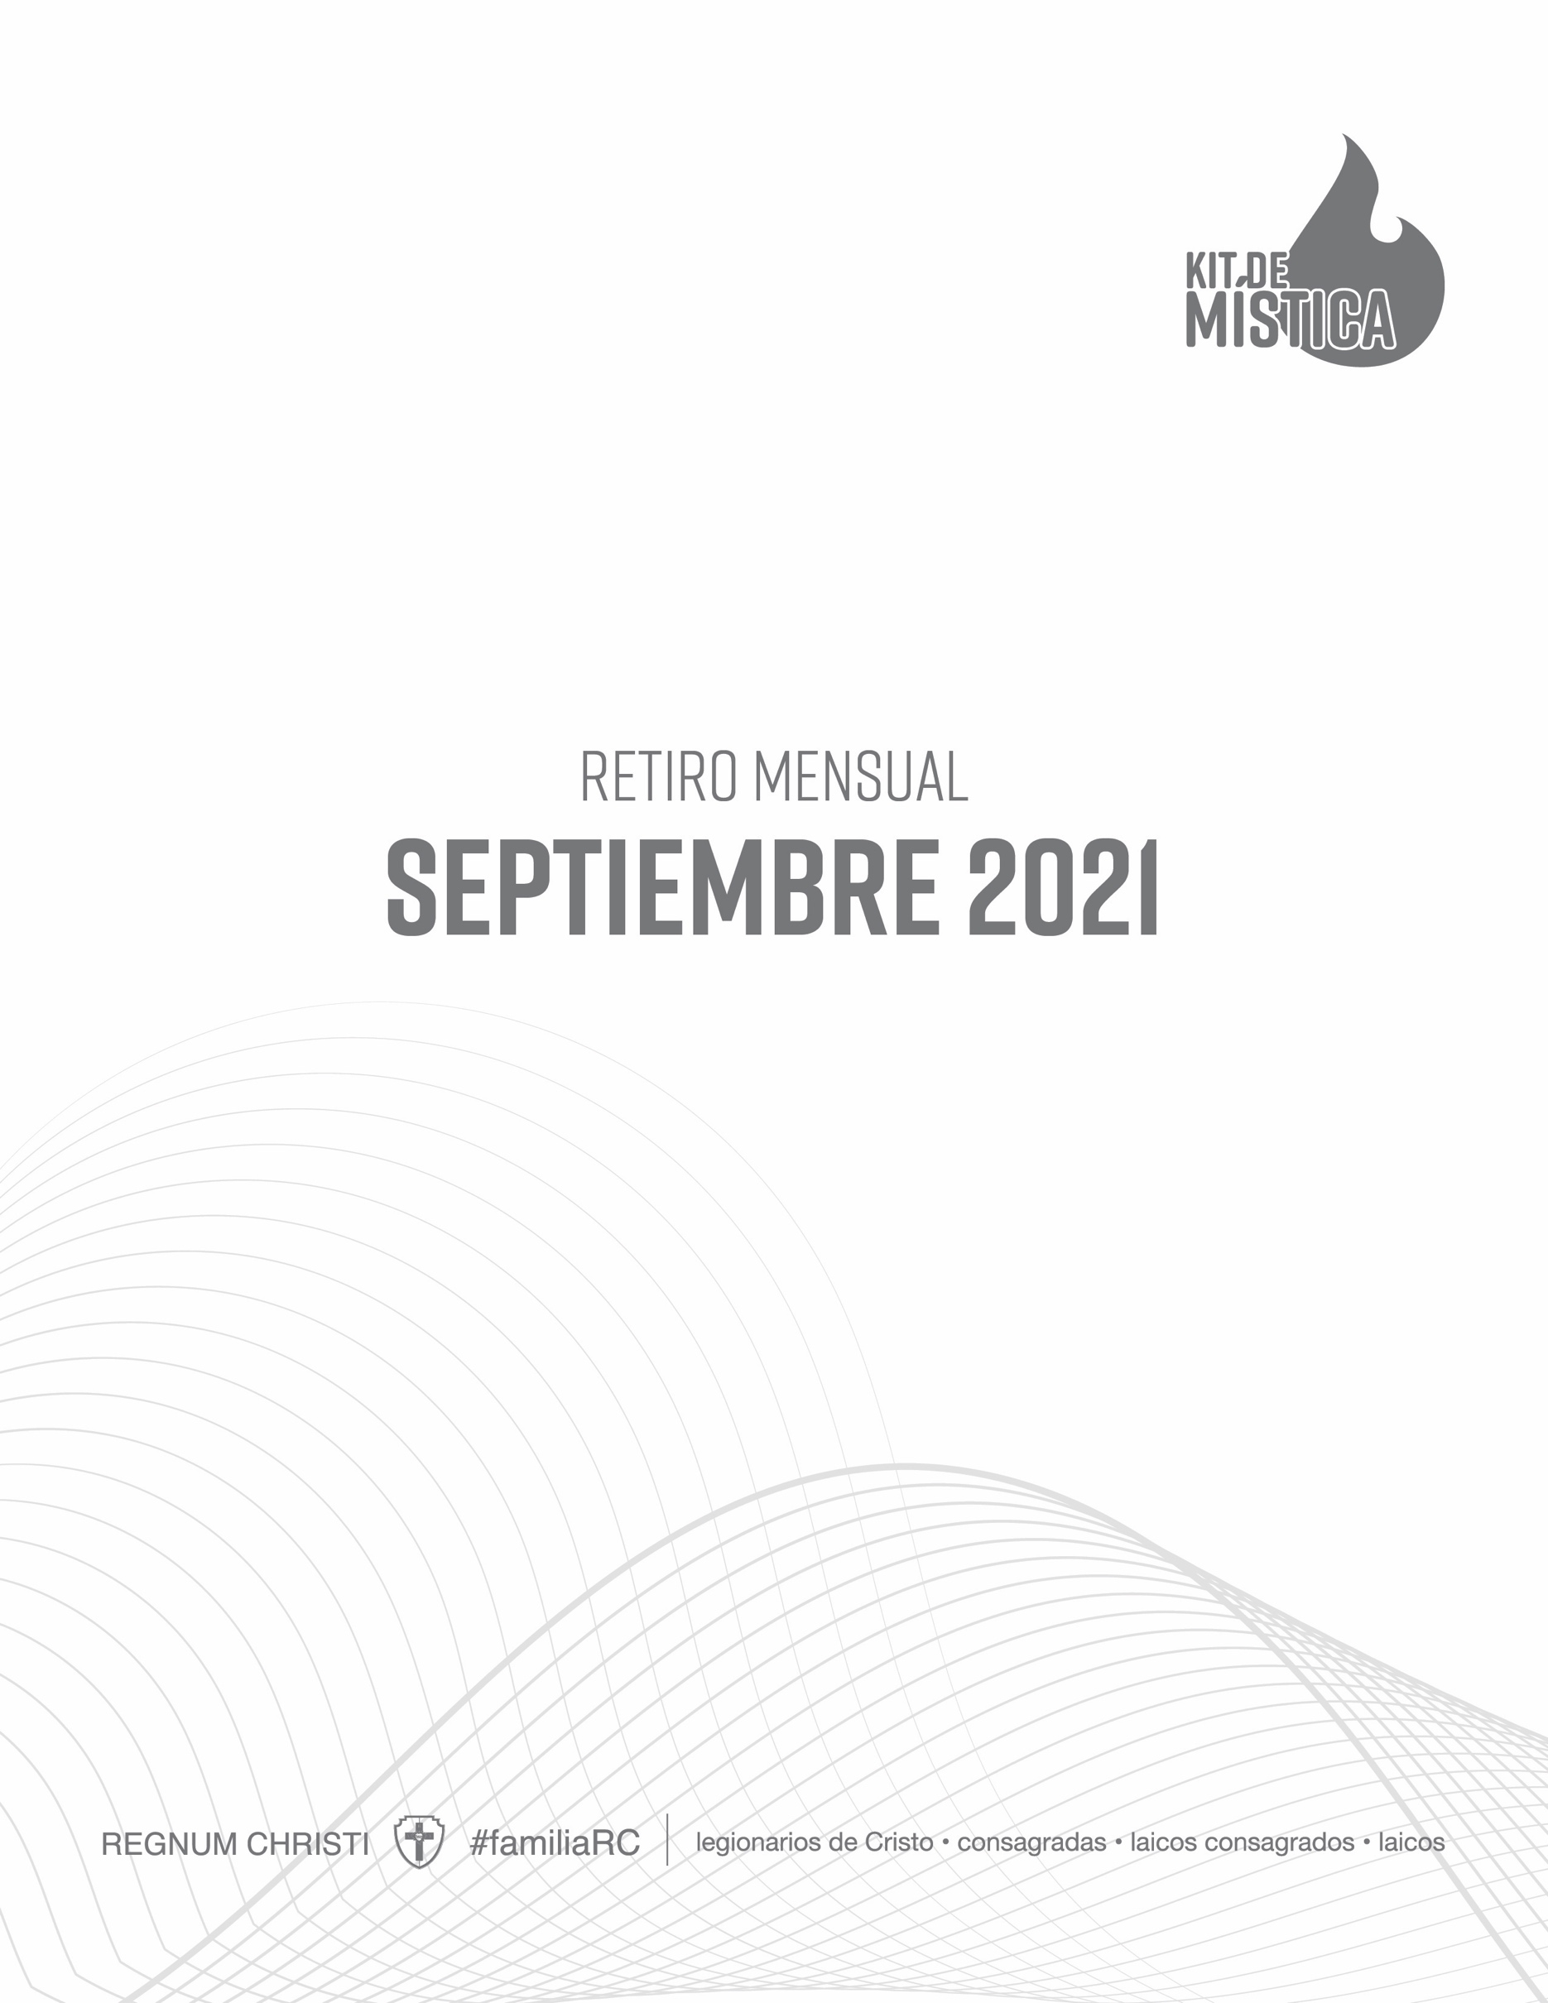

Retiro de mes: Septiembre
Tema: Ser apóstol
Lema: “Hagan discípulos a todos los pueblos”

FECUNDIDAD APOSTÓLICA

“Conscientes de que el Reino de Cristo es un don y no se puede construir con las solas fuerzas humanas, buscamos permanecer siempre en comunión con Cristo y con su Iglesia, como el sarmiento en la vid (cf. Jn 15, 5). Como seguidores y colaboradores de Cristo Apóstol sabemos que la oración, la participación de su cruz, la gratuidad en el servicio de los demás, la confianza en la acción de su gracia y el testimonio de una vida auténticamente cristiana deben preceder y acompañar toda nuestra acción apostólica”.

(Estatutos de la Federación Regnum Christi, 9)

NUESTRA ACTIVIDAD APOSTÓLICA

“Buscando responder eficazmente a las necesidades principales de la evangelización en el propio ámbito de vida y sin excluir ningún tipo de actividad apostólica, emprendemos iniciativas y establecemos obras apostólicas orientadas especialmente al anuncio de la fe y difusión de la doctrina católica, a la formación cristiana y educación de la niñez, adolescencia y juventud, a la promoción del matrimonio y la familia, a la pastoral vocacional, a la evangelización de los ambientes profesionales, de la cultura y de los medios de comunicación social, a la promoción de la justicia social y a la práctica de las obras de misericordia”.

(Estatutos de la Federación Regnum Christi, 11)

PLÁTICA: FECUNDIDAD APOSTÓLICA

Objetivo: fomentar en los miembros de la sección un deseo de permanencia en Cristo, reconociéndolo a Él como el origen y el fin de toda acción apostólica.

«“Siendo Cristo, enviado por el Padre, fuente y origen del apostolado de la Iglesia”, es evidente que la fecundidad del apostolado, tanto el de los ministros ordenados como el de los laicos, depende de su unión vital con Cristo (AA 4; cf. Jn 15, 5). Según sean las vocaciones, las interpretaciones de los tiempos, los dones variados del Espíritu Santo, el apostolado toma las formas más diversas. Pero la caridad, conseguida sobre todo en la Eucaristía, “siempre es como el alma de todo apostolado” (AA∗ 3)».

(Catecismo de la Iglesia Católica, 864)

“La fecundidad apostólica requiere y se sostiene gracias a cultivar la intimidad de la oración”.
(Discurso del Papa Francisco a sacerdotes, religiosos/as,
seminaristas y catequistas en Bangkok, 2019)

“Orar a Cristo es amarlo y amarlo significa cumplir sus palabras. La oración significa para mí la posibilidad de unirme a Cristo las 24 horas del día para vivir con Él, en Él y para Él. Si oramos, creemos. Si creemos, amaremos. Si amamos, serviremos”.

“Es imposible comprometerse en un apostolado directo, si no es desde una auténtica oración. Debemos tratar de ser uno con el Padre. Nuestra actividad no será verdaderamente apostólica si no le permitimos obrar en nosotros, a través de nosotros, gracias a su poder, a sus planes y a su amor”.

(Santa Teresa de Calcuta)

MEDITACIÓN: “¡AY DE MÍ SI NO PREDICARA EL EVANGELIO!”

Pasaje: 1 Cor 9, 16

Comprendiendo que es Cristo quien da los frutos a través de nosotros, debemos de estar convencidos como miembros del Regnum Christi que debemos de poner todo nuestro esfuerzo en ser apóstoles, viviendo de tal forma que toda nuestra vida sea un apostolado. Reconociendo la urgencia que San Pablo comparte en su carta, de la necesidad imperiosa de cada uno de nosotros por anunciar la Buena Nueva.

PREGUNTAS PARA REFLEXIÓN

- ¿Soy consciente de que el origen de mi acción apostólica debe de ser mi encuentro personal con el amor de Cristo?
- ¿Vivo comprometido con dar testimonio de mi fe a los demás? ¿Siento la urgencia de predicar el evangelio?
- ¿Qué medios puedo poner para ser apóstoles y no sólo hacer apostolado?

∗ AA: Apostolicam Actuositatem

